МУНИЦИПАЛЬНОЕ БЮДЖЕТНОЕ УЧРЕЖДЕНИЕ
ДОПОЛНИТЕЛЬНОГО ОБРАЗОВАНИЯ «ШОВГЕНОВСКАЯ ДЕТСКО- ЮНОШЕСКАЯ СПОРТИВНАЯ ШКОЛА»

«Особенности управления качеством воспитательной деятельности
детей и подростков
в Шовгеновской ДЮСШ»

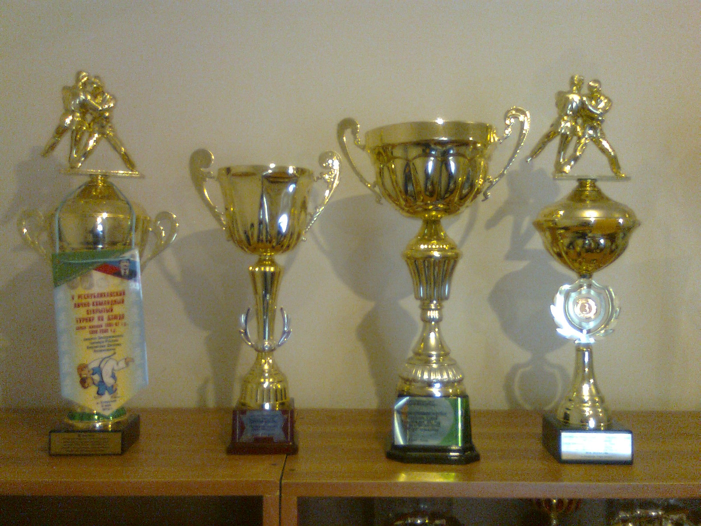

Методист ДЮСШ:
Стрикачева Фаризет Чаримовна

2015г.
Особенности управления качеством воспитательной деятельности детей и подростков
в Шовгеновской ДЮСШ

Основной целью деятельности работы МБУ ДО ДЮСШ является создание комплексной системы физического воспитания, основанной на детско-юношеском спорте, обеспечение условий для организации активного, содержательного досуга, самосовершенствования личности, развития физических и нравственных качеств, достижения спортивных успехов, утверждение здорового образа жизни.
Основными задачами в ДЮСШ являются:
- формирование у детей и подростков потребности в физическом совершенствовании, привлекательности здорового образа жизни;
-вовлечение наибольшего числа учащихся в активные занятия физкультурой и спортом;
-повышение спортивного мастерства занимающихся и достижение высоких спортивных результатов,
-профилактика и предупреждение правонарушений и вредных привычек.

Воспитательная работа ДЮСШ направлена на:
воспитание патриотических качеств спортсменов- воспитать полезного обществу гражданина патриота своей Родины; воспитание трудолюбия, что успех в спорте зависит от трудолюбия; воспитание дисциплинированности проявляется в посещении занятий; воспитание морального качества служит личный пример тренера; воспитание волевых качеств смелость- решительность; гармоничное развитие личности ребенка; сохранение и укрепление здоровья.

Шовгеновская ДЮСШ работает по плану воспитательной работы. Согласно плану воспитательной работы определены следующие направления: патриотическое, нравственное, эстетическое, физическое, трудовое воспитание, работа с одаренными детьми, работа с родителями.
Воспитательная деятельность в спортивной школе осуществляется в форме проведения тематических бесед индивидуального и группового характера, просмотра видеоматериалов, проведение спортивно- массовых мероприятий, посвященных знаменательным событиям, выставки, конкурсы, экскурсии, походы, посещение музея им. Х.Б. Андрухаева, встреча с известными спортсменами района и РА, изготовление и ремонт инвентаря.
Одним из знаменательных событий в Шовгеновском районе посвященной 70 -летию Победы ВОВ Шовгеновская ДЮСШ принимала активное участие во Всероссийском волонтерском корпусе 70-летия Победы.
- Спартакиада школьников района по стритболу (уличный баскетбол) среди юношей и девушек, посвященное 70-летию Победы.
- Открытое Первенство по борьбе дзюдо среди юношей на призы администрации муниципального образования «Хакуринохабльское сельское поселение», посвященное 70-летию Победы.
Спортивная школа ежегодно работает над повышением уровня воспитанности обучающихся и эффективности учебно-тренировочного процесса.
В настоящее время в ДЮСШ функционирует 7 направлений по различным видам спорта (дзюдо, баскетбол, волейбол, футбол, шахматы, тяжелая атлетика, настольный теннис), в которых занимаются 452 учащихся.
Шовгеновская ДЮСШ 43 раз принимала участие в республиканских, во Всероссийских и краевых соревнованиях по различным видам спорта.
Всего было занято 259 мест, из них: 77 первых мест (дзюдо-56, самбо-9, футбол-10, тяжелая атлетика-2); 70 вторых мест (дзюдо-56, самбо-13, тяжелая атлетика -1); 112 третьих мест (дзюдо-72, самбо-23, тяжелая атлетика-5, футбол-10, легкая атлетика-2).
В Первенстве ЮФО занято 4 призовых мест (4-третьих мест); во Всероссийских соревнованиях- 7 (1-второе место, 6-третьих мест).
В районе было проведено 16 соревнований по различным видам спорта.
Было занято 365 мест: первое место-122, второе место-105, третье место-138,

Командные Первенства:
- Республиканский турнир по мини-футболу (юноши 2004-2005г.р.)-1 место
- Республиканский турнир по мини-футболу (юноши 2005г.) -3 место
Педагогический коллектив школы работает на привлечение максимально возможного числа детей и подростков к систематическим занятиям спорта, на развитие их личности, повышение спортивного мастерства, утверждение здорового образа жизни, воспитание физических, морально-эстетических и волевых качеств.
Спортивная школа организует работу с детьми в течение всего календарного года.
В каникулярное время спортивная школа организовывает спортивно-оздоровительные лагеря. Организовывает работу с детьми и их родителями в форме походов, экскурсий, соревнований.
Работа тренера-преподавателя неразрывно связана с общественной жизнью своих учеников. Тренеры-преподаватели обращают внимание не только на физические данные своих учеников, но и на их поведение и успеваемость. Необходимые сведения о них тренеры получают в процессе общения с родителями, классными руководителями, а также на родительских собраниях.
Основными направлениями работы тренеров-преподавателей работающих с детьми, оказавшимися в трудной жизненной ситуации являются: развивающая работа, педагогическое консультирование, психологическое просвещение.
В школе создан Проект «Одаренные дети», который направлен на:
- создание оптимальных условий для самореализации личности, достижение успехов в том или ином виде спорта;
- развитие и совершенствование таланта спортивно - одаренных детей;
- привлечение внимания общественности к их проблемам и нуждам;
- поддержку и материальное стимулирование спортивно - одаренных детей;
- увеличение количества победителей и призеров соревнований республиканского, регионального, российского уровней;
- активизацию подготовки разрядников, КМС и мастеров спорта России.

В школе создан Проект «Здоровый образ жизни», который ориентирован на формирование среди населения понятия о здоровом образе жизни:
- расширение возможностей для детей Шовгеновского района систематическими занятиями физической культурой и спортом;
- профилактику вредных привычек;
- внедрение в практику обучения и воспитания здоровьесберегающих технологий;
- развитие физкультурно-массового спорта в Шовгеновском районе.в

Совместно с управлением образования, районным комитетом по физической культуре и спорту, общеобразовательными школами проводятся спортивно - массовые мероприятия:
День физкультурника, «Кожаный мяч», «Спорт, учеба, труд- вместе живут», Спартакиада школьников района по различным видам спорта, «Шиповка юных», Школьная Олимпиада по физической культуре.

Формы и методы повышения самомотивации учащихся на занятиях:
- организация и проведение уроков с приглашением известных
спортсменов района и РА, с проведением мастер - класса;
- использование на уроках современные оборудования и тренажёры;
- киноуроки: просмотр и комментирование спортивных матчей;
-использование принцип соревновательности через разные формы оценивания деятельности учащегося:
- оценивание через спортивные звания КМС, МС
- определение лучших спортсменов по итогам соревнований
- стенд спортивных достижений школы
- постоянный стенд: лучшие спортсмены, гордость школы
- спортсмены школы и их спортивные достижения

Воспитание спортсменов является первой и главнейшей задачей любого тренера, задачей которая должна решаться на всех этапах спортивной подготовки - от новичка и до высококвалифицированного спортсмена.
Воспитание в каждом ребенке человечности, доброты, гражданственности, творческого отношения к деятельности, бережного, внимательного отношения к окружающему миру, знание культуры и владение языком своего народа - вот ведущие ценности, которыми должен руководствоваться тренерский коллектив и которыми должна насыщаться воспитательная система школы.
Спорт всегда был и есть мощным средством воспитания.

